КЕРАМИКА: ЛЕПКА НА ГОНЧАРНОМ КРУГЕ
Глина — это по-настоящему удивительный природный материал, податливый, теплый и очень нежный, имеющий невероятные способности к перевоплощению. Работа с глиной исключительно благотворно воздействует на нервную систему, снимает напряжение и расслабляет.
Поэтому работа на гончарном круге не только интересное творческое занятие, но и то дело, которое имеет все шансы перерасти в хобби. Более того, работа с глиной помогает сбрасывать негатив, расслабляться, снимать напряжение и просто получать уйму положительных эмоций.
Гончарный круг – величайшее изобретение человечества. Ручной гончарный круг люди придумали даже раньше, чем колесо. Когда-то он был незаменим при изготовлении посуды и намного ускорял процесс производства по сравнению с ручной лепкой.
В наш век современных технологий гончарный круг по мимо практического значения приобрел еще и другое важное качество – стал служить людям одним из способов выразить свои художественные способности. Гончарный круг сродни музыкальному инструменту, на котором можно исполнить любую музыку, от народных напевов до новомодных композиций. Работа на гончарном круге учит терпению, заставляет забыть о насущных проблемах, учит тому, как находить гармонию в себе и в окружающем мире.
Первое, с чего начинают обучение работе на гончарном круге – это правильная постановка рук. Без правильно поставленных во время работы рук вы никогда не добьетесь хороших результатов. Не сможете идеально оцентровать глину, почувствовать толщину стенки изделия, а значит, изделие получиться не симметричным, тяжелым, либо совсем разрушится.
Историческая справка
Наиболее древний круг — ручной. Рабочий диск у него гораздо массивней, чем у ножного, так как он одновременно служит и маховиком. Гончар левой рукой раскручивал круг, а чтобы поддерживать во время работы равномерное вращение, постоянно подкручивал его. Правой рукой мастер формовал сосуд, накладывая спиралью заранее заготовленные глиняные жгуты. На таком круге трудно лепить сосуды сложной формы, поэтому в Древнем Египте и Греции при формовке сложных сосудов мастер «поручал вращать гончарный круг своему подмастерью.
Ножной гончарный круг появился гораздо позже. Обладая целым рядом преимуществ, он быстро вытеснил ручной круг. Благодаря тому, что круг приводится в движение ногой, мастер может формовать сосуды сразу двумя руками. Повышенная мощность станка позволяет изготовлять крупные и сложные сосуды, к тому же из целого куска глины.
Ножной круг состоит из деревянной станины, вертикальной металлической оси и двух деревянных дисков. В верхней части оси укреплен небольшой диск, на котором мастер формует изделие, а в нижней — маховик в виде большого деревянного круга. Нижним концом ось упирается в упорный подшипник. Гончар вращает маховик правой ногой, периодически подталкивая его, не давая угаснуть равномерному вращательному движению.
Теперь многие гончары работают на электрическом гончарном круге. Изготовить такой круг можно своими силами, используя вместо станины старый стол или столярный верстак. Электродвигатели могут быть самыми различными, но лучше взять двигатель от швейной машины — он снабжен ножной педалью для регулирования скорости вращения. Диаметр рабочего круга — 25— 30 см. Круг можно выточить из бронзы, алюминия или пластмассы. Можно изготовить круг из многослойной фанеры, доски или древесностружечной плиты, но тогда придется для придания влагоустойчивости пропитать его несколько раз горячей олифой.
Соотношение диаметров шкива электромотора и шкива круга рассчитайте так, чтобы круг вращался со скоростью 300— 350 оборотов в минуту. Учтите, что вращение должно происходить против часовой стрелки.
Чтобы научиться работать на гончарном круге, нужно запастись терпением. Только после хорошей тренировки вы сможете изготовлять простейшие сосуды сравнительно небольших размеров.
Перед началом работы на круге приготовьте банку с водой для обрызгивания глины и смачивания рук. Понадобятся еще губка для удаления со дна сосуда лишней воды и проволока, к концам которой прикреплены деревянные ручки. Все эти приспособления показаны на рисунке.
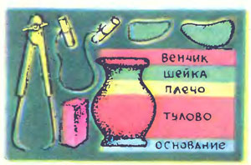
Глину нужно положить на круг строго по центру — гончары называют эту операцию центрированием. Придав куску глины руками форму, близкую шару, несильным, но резким движением бросьте его как можно точнее на середину круга. Кусок глины должен хорошо прилипнуть к кругу. Чтобы облегчить центрирование, можно нанести на круг концентрические окружности.
Закрепив хорошо промешанную глиняную массу, включите мотор и, смочив руки водой, окончательно отцентрируйте глиняный шар, чтобы при вращении круга он казался неподвижным. Затем глину необходимо тщательно промять на вращающемся круге. Для этого ее то вытягивайте в высокий конус, то снова придавайте первоначальную сферическую форму. Эту операцию повторите несколько раз. Из промятой глины удалятся воздушные пузырьки, и она станет плотной и однородной.
Промежуточная форма при изготовлении большинства сосудов — цилиндр, поэтому, прежде всего научитесь лепить именно его. В середине глиняной массы плавно нажмите большими пальцами и сделайте цилиндрическое углубление. Постепенно расширяйте его, доведя диаметр до требуемых размеров. Остальными пальцами формуйте внешнюю стенку цилиндра. Затем вытяните цилиндр. Крупные цилиндры вытягивают двумя руками, из которых одна находится внутри цилиндра, другая на внешней стороне боковой поверхности.
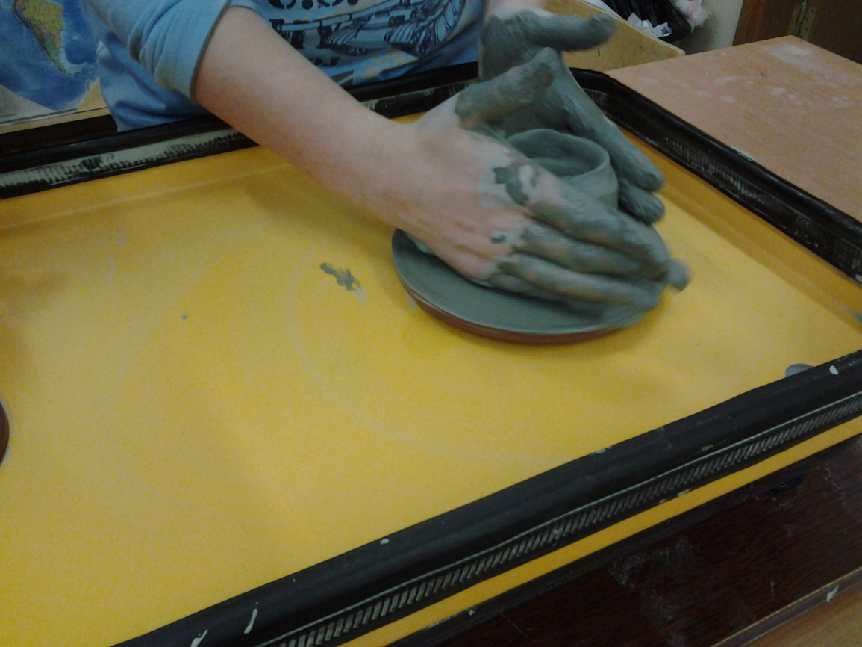
Руки, между которыми должна находиться стенка цилиндра, перемещайте от дна вверх, добиваясь получения тонкой стенки постепенным сближением рук. Руки обращены ладонями к поверхностям цилиндра. Этот прием повторяйте до тех пор, пока не добьетесь нужной высоты цилиндра. Если вы делаете маленький цилиндр, можно работать одной рукой, постепенно сближая большой палец, скользящий по внутренней поверхности, с другими пальцами, скользящими по внешней поверхности. Чтобы руки хорошо скользили и не рвали глину, смачивайте их водой.
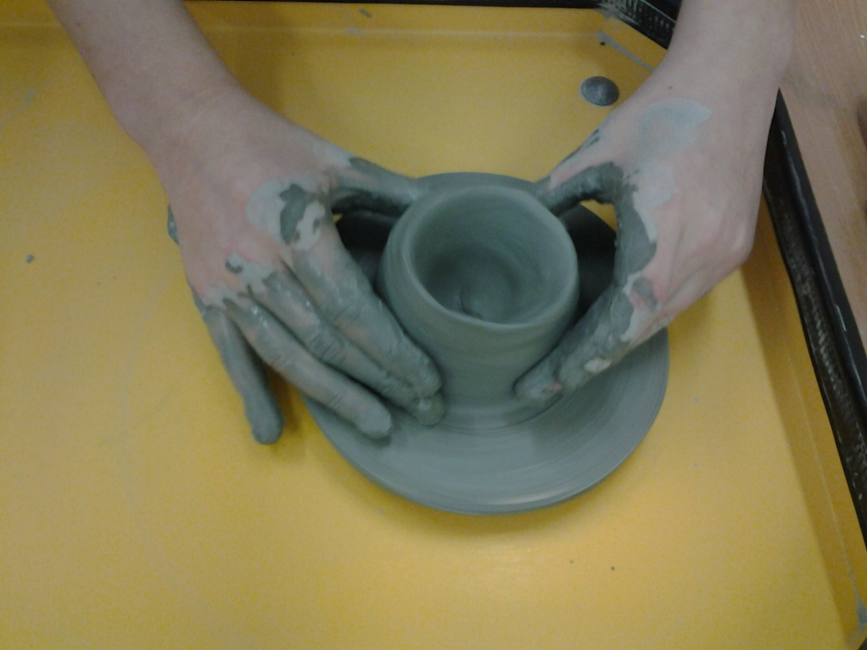

Из готового цилиндра формуйте задуманный сосуд. Вначале лепите основание. Затем, мягко надавливая пальцами на стенки цилиндра с внутренней стороны, постепенно расширяйте его. Рука внутри цилиндра и рука на внешней поверхности должны двигаться синхронно. В результате вы получите тулово кувшина. Точно так же, только теперь уже надавливая с внешней стороны, формуйте плечо и шейку. Завершайте изготовление кувшина лепкой венчика. Воду, скапливающуюся в сосуде, убирайте губкой, которую на проволочном крючке опускайте на дно.
При лепке сосуда в первый раз не всегда выходит сосуд правильной формы, но этот недостаток можно легко превратить в достоинство. Если стенка горлышка получились разной толщины, то толстую его часть можно вытянуть, создав при этом носик кувшина. Остается только приделать ручку.
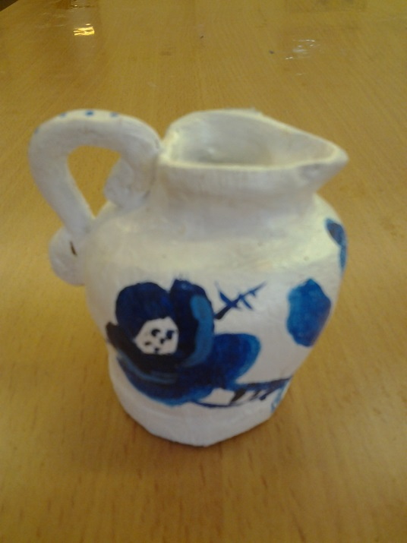
Если горлышко не ровное и получилось широким, то создаем ажурный край «волна».
Бывает и так что при лепке сосуда стенки рвутся , а края сосуда не ровные тогда можно максимально сузить порванную часть и создать сосуд «мешочек». Остается только приделать бантик. Готовый сосуд срежьте с остановленного круга проволокой с ручками.
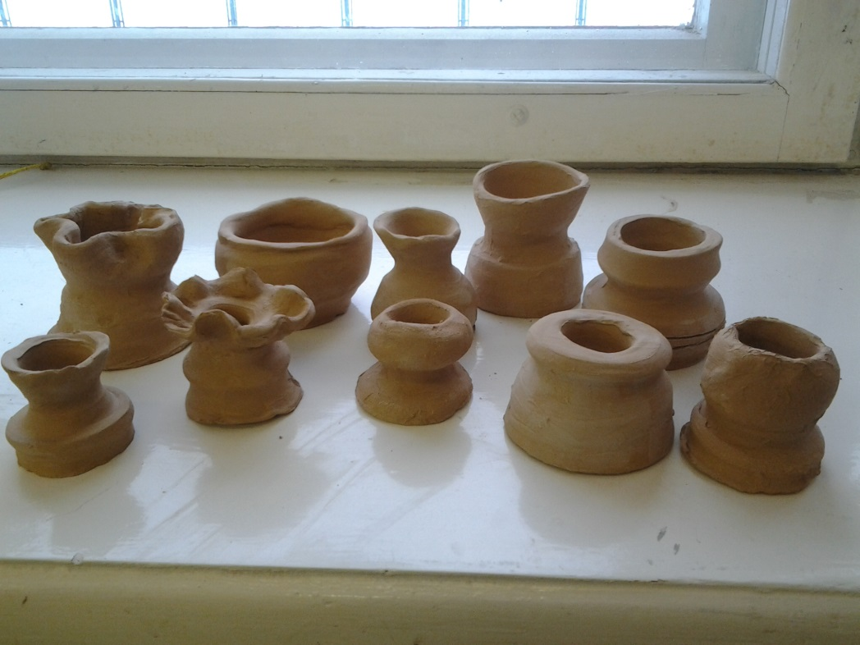
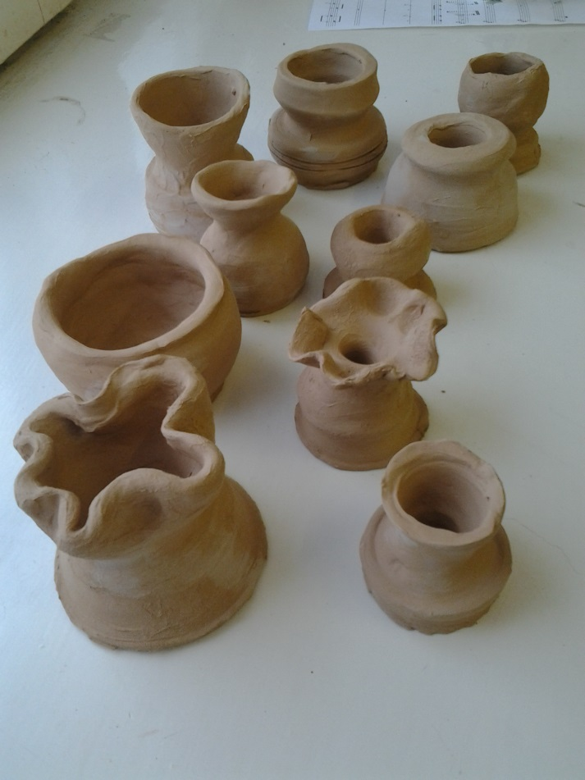
Остается высушить сосуд и обжечь. И снова проявить фантазию, расписывая сосуд!

